

Совет Приволжского муниципального района

Р Е Ш Е Н И Е

**от 28.11.2024 № 57**

**г. Приволжск**

**Об утверждении Порядка финансового обеспечения расходов, направленных на оказание поддержки в погребении погибших (умерших) в ходе СВО жителей Приволжского муниципального района**

В соответствии со статьей 86 Бюджетного кодекса Российской Федерации, Федеральным законом от 06.10.2003 № 131-ФЗ «Об общих принципах организации местного самоуправления в Российской Федерации», руководствуясь Уставом Приволжского муниципального района Ивановской области, Совет Приволжского муниципального района

**РЕШИЛ:**

1. Установить, что финансовое обеспечение расходов, направленных на оказание поддержки в погребении погибших (умерших) в ходе СВО жителей Приволжского муниципального района, является расходным обязательством Приволжского муниципального района.

2. Утвердить Порядок финансового обеспечения расходов, направленных на оказание поддержки в погребении погибших (умерших) в ходе СВО жителей Приволжского муниципального района (прилагается).

3. Опубликовать настоящее решение в информационном бюллетене «Вестник Совета и администрации Приволжского муниципального района».

4. Настоящее решение вступает в силу после официального опубликования.

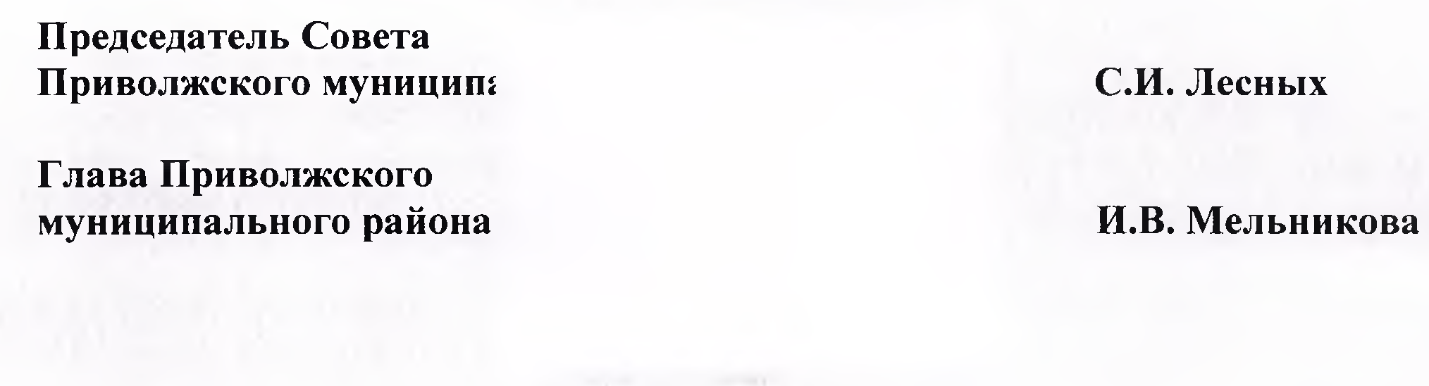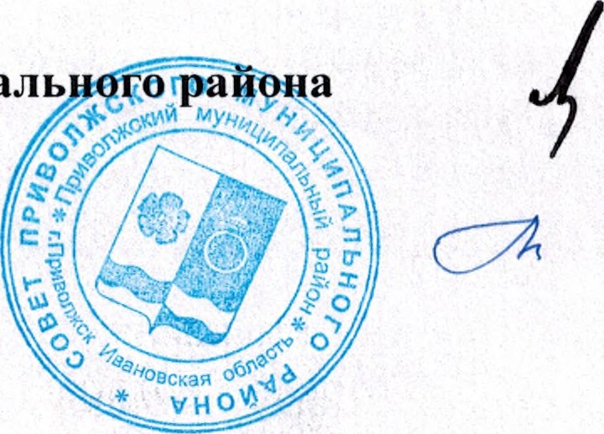

Приложение

к решению Совета Приволжского

муниципального района

от 28.11.2024 № 57

**ПОРЯДОК**

**финансового обеспечения расходов, направленных на оказание поддержки в погребении погибших (умерших) в ходе СВО жителей Приволжского муниципального района**

1. Настоящий Порядок устанавливает механизм финансового обеспечения расходов, направленных на оказание поддержки в погребении погибших (умерших) жителей Приволжского муниципального района, в части оказания материальной помощи на возмещение расходов родственникам или лицам, взявшим на себя обязанность осуществить погребение и иные похоронные мероприятия в отношении жителей, погибших (умерших) в ходе специальной военной операции на Украине (далее – Порядок, материальная помощь).

2. Финансовое обеспечение расходов, направленных на оказание поддержки в погребении погибших (умерших) в ходе СВО жителей Приволжского муниципального района, осуществляется за счет средств бюджета Приволжского муниципального района.

3. Финансирование расходов, направленных на оказание поддержки в погребении погибших (умерших) в ходе СВО жителей Приволжского муниципального района, осуществляется финансовым управлением администрации Приволжского муниципального района (далее – финансовое управление) с единого счета бюджета, открытого в Управлении Федерального казначейства по Ивановской области, на основании сводной бюджетной росписи Приволжского муниципального района на текущий финансовый год, в пределах утвержденных лимитов бюджетных обязательств.

4. Главным распорядителем средств, предусмотренных на оказание поддержки в погребении погибших (умерших) в ходе СВО жителей Приволжского муниципального района, является администрация Приволжского муниципального района (далее – администрация района). Непосредственный сбор и комплектование полного пакета документов осуществляет военно-учетный стол, осуществляющий первичный воинский учет на территории Приволжского городского поселения.

5. Размер оказываемой материальной помощи составляет 15000 (пятнадцать тысяч) рублей.

6. Материальная помощь является единоразовой, адресной и выплачивается следующим категориям граждан:

1) супругам, близким либо иным родственникам погибшего (умершего), осуществившим погребение и иные похоронные мероприятия;

2) иным лицам, взявшим на себя обязанность осуществить погребение и иные похоронные мероприятия.

7. В целях получения материальной помощи заявитель предоставляет в администрацию Приволжского муниципального района:

1) заявление по форме согласно приложению к данному Порядку;

2) копию документа, удостоверяющего личность заявителя;

3) копию страхового свидетельства обязательного пенсионного страхования;

4) копию сведений военного комиссариата г. Фурманова, Приволжского и Фурмановского районов Ивановской области о месте прохождения военной службы военнослужащего, подтверждающие гибель (смерть) военнослужащего в результате участия в специальной военной операции;

5) банковские реквизиты для перечисления материальной помощи.

Поступившие в администрацию Приволжского муниципального района заявление и прилагаемые к нему документы регистрируются в день их поступления.

8. Администрация района в течение десяти рабочих дней с момента получения комплекта документов издает соответствующее распоряжение и выплачивает материальную помощь.

9. В случае выявления недостоверности представленных документов, либо иных обстоятельств, приводящих к неправомерности выплаты материальной помощи, денежные средства возвращаются в полном объеме в бюджет Приволжского муниципального района.

Приложение

к Порядку финансового обеспечения расходов,

направленных на оказание поддержки

в погребении погибших (умерших)

жителей Приволжского муниципального района

В администрацию Приволжского

муниципального района

от ________________________________

(Ф.И.О.),

проживающего по адресу:_____________

____________________________________

____________________________________

Заявление

Прошу предоставить мне материальную помощь на возмещение расходов на погребение и проведение иных похоронных мероприятий в отношении

__________________________________________________________________,

(Ф.И.О.)

погибшего (умершего) в ходе специальной военной операции, проводимой Российской Федерацией на Украине.

Подтверждаю, что являюсь _____________________________________.

(супругом, близким родственником или иным родственником (указать степень родства), лицом, взявшим на себя обязанность осуществить погребение и иные похоронные мероприятия)

|  |  |  |  |
| --- | --- | --- | --- |
| «____»______________ |  |  |  |
|  | (подпись) |  | (Ф.И.О.) |